Россия  Вологодская область  Управление образования администрации  Тотемского муниципального района  (Управление образования администрации района)  ул. Володарского, д.4, г. Тотьма, 161300  тел./факс: 2-18-39  Е–mail: uototma@yandex.ru  ОКПО 02104502, ОГРН 1023501490418  ИНН/КПП 3518001513/351801001  _02.07.2021_ №216  Об использовании успешных практик | В образовательные учреждения Тотемского муниципального района
Уважаемые коллеги!

Сообщаем вам, что Методические рекомендации руководителям и педагогам образовательных организаций к внедрению лучших практик, способствующих доступности и повышению качества дошкольного образования, включая модели раннего развития детей (от 2 месяцев до 3 лет), в соответствии с потребностями родителей (законных представителей), имеющих детей дошкольного возраста, размещены в виртуальном методическом кабинете на официальном сайте АОУ ВО ДПО «Вологодский институт развития образования» по ссылке:
https://vmk.doo.viro.edu.ru//attachments/artikle/305/metod rekomvnedr praktik.pdf.
Прошу довести информацию о Методических рекомендациях для их учета в работе до педагогических работников.

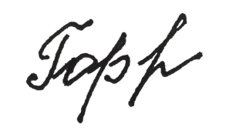
Начальник Управления образования
администрации района В.С. Горчагова

8(81739)2-12-26
Т.М.Хоробрая

